JUZGADO DÉCIMO LABORAL DEL CIRCUITO DE CALI
RESUMEN CASO

DEMANDANTE: JULIO CESAR LOPEZ ZAPATA Y OTROS
DEMANDADO: STARCOOP - EMCALI Y OTROS
RAD: 2017-00593
CODIGO: JUDICIAL1047 - 18823
COMPAÑIA: MUNDIAL
Contingencia EVENTUAL

**En este estado de la diligencia el juez suspendió la audiencia, haciendo referencia que se hace necesario escuchar al testigo de EMCALI: Teniente Coronel GERMAN H HUERTAS CABRERA Jefe departamento de Seguridad de EMCALI E.I.C.E E.S.P.

- Hechos:

- Los señores Julio Cesar López Zapata, Omar de Jesús Cano Medina, Juan Carlos Mosquera, Víctor Alfonso Castaño Escobar, Francisco Javier Ríos Rodríguez y Ramiro Olivar Martínez, fueron contratados por Starcoop CTA a través de contrato a término indefinido desde 16 de febrero de 2010, 13 de enero de 2012, 18 de julio de 2012, 01 de febrero de 2013, 03 de julio de 2013 y 01 de febrero de 2013 respectivamente hasta el 14 de noviembre de 2014 para desempeñar los cargos de vigilantes de diferentes bienes de las empresas públicas Municipales de Cali - EMCALI, cumpliendo una jornada de 12 horas diarias, que iniciaban a las 6am hasta las 6pm y 6pm hasta las 6am, durante todos los días de la semana de lunes a domingo, incluyendo días festivos, devengando un salario promedio mensual de $924.460.
- La parte actora indica que laboraron para EMCALI sin solución de continuidad bajo la continua subordinación y dependencia de sus supervisores, configurándose una intermediación laboral.
- Solicitaron a EMCALI el pago de salarios, prestaciones sociales e indemnizaciones, lo cual fue resuelto negativamente, aduciendo que dichas reclamaciones debían efectuarse ante Starcoop CTA., toda vez que el contrato sostenido con dicha sociedad había sido liquidado.
- Señalan los demandantes que la cláusula novena del contrato No. 800-GA-PS-086-2016, refiere a las garantías que la Empresa contratista debía prestar para garantizar las obligaciones del mismo, para lo cual se adquirió con Mapfre Seguros Generales de Colombia S.A., la póliza de cumplimiento No. 3305310000058 que ampara el pago de salarios y prestaciones sociales a los trabajadores, la cual se encontraba vigente hasta el día 15 de enero de 2015, resaltando que el contrato en mención ya fue liquidado.
- El día 14 de noviembre de 2014, Starcoop notificó a los señores Julio Cesar López Zapata, Jesús Cano Medina, Juan Carlos Mosquera, Alfonso Castaño Escobar, Javier Ríos Rodríguez y Olivar Martínez la terminación de su contrato de manera unilateral y sin justa causa.

- Pretensiones:

- Que se declare que entre Starcoop CTA, EMCALI EICE E.S.P y los señores Julio Cesar López Zapata, Omar de Jesús Cano Medina, Juan Carlos Mosquera, Víctor Alfonso Castaño Escobar, Francisco Javier Ríos Rodríguez y Ramiro Olivar Martínez existió un contrato de trabajo.
- Que se declare que dicho contrato terminó por causa imputable al empleador,
- Que se ordene el pago de salarios, prestaciones sociales, indemnizaciones, devolución de aportes social operativo y cuota de sostenimiento, así como lo que resulte probado ultra y extra petita, así como al pago de costas y agencias en derecho.

- $37.621.199 al señor JULIO CESAR LOPEZ por concepto de pago de salarios, prestaciones sociales, indemnizaciones, devolución de aportes social operativo y cuota de sostenimiento.
- $37.801.40 al señor OMAR DE JESUS CANO por concepto de pago de salarios, prestaciones sociales, indemnizaciones, devolución de aportes social operativo y cuota de sostenimiento
- $36.185.467 al señor JUAN CARLOS MOSQUERA por concepto de pago de salarios, prestaciones sociales, indemnizaciones, devolución de aportes social operativo y cuota de sostenimiento.
- $33.372.683 al señor VICTOR ALFONSO CASTAÑO por concepto de pago de salarios, prestaciones sociales, indemnizaciones, devolución de aportes social operativo y cuota de sostenimiento.
- $31.745.655 al señor FRANCISCO JAVIER RIOS por concepto de pago de salarios, prestaciones sociales, indemnizaciones, devolución de aportes social operativo y cuota de sostenimiento.
- $33.372.68 al señor RAMIRO OLIVAR por concepto de pago de salarios, prestaciones sociales, indemnizaciones, devolución de aportes social operativo y cuota de sostenimiento, más las costas y agencias en derecho.

- Calificación contingencia: EVENTUAL

- A la fecha no se han aportado pruebas ciertas que demuestren que entre los demandantes y la COOPERATIVA DE VIGILANTES STARCOOP CTA existió un verdadero contrato de trabajo y en consecuencia se le adeude suma alguna por salarios o prestaciones sociales, ni que tal circunstancia tenga la virtualidad de comprometer la responsabilidad del asegurado.
- Tampoco se ha acreditado que los fundamentos en los que se soporta el petitum de la demanda constituyan un siniestro en los términos convenidos en el contrato de seguro que sirvió de fundamento a la vinculación de la Compañía al proceso.
- Con respecto a la póliza de cumplimiento No. 100024662, es menester indicar que esta únicamente operaría si se produce el incumplimiento durante la vigencia de la póliza de la sociedad afianzada UNIÓN TEMPORAL STARCOB EMCALI 2012 integrada por COOPERATIVA DE VIGILANES STARCOOP CTA en el pago de prestaciones sociales a sus trabajadores en ejecución del contrato afianzado 800 GA PS 0339 2012 siempre y cuando ello llegare a generar algún perjuicio patrimonial para EMPRESAS MUNICIPALES DE CALI EMCALI, la entidad asegurada y única beneficiaria del seguro por el incumplimiento de la afianzada en el pago de salarios y prestaciones sociales a sus trabajadores, situación que hasta la fecha no se ha acreditado debidamente por el accionante.
- En consecuencia, la decisión final depende de la valoración que realice el juzgador de las pruebas aportadas por las partes en el curso de la actuación.

TOTAL DE TODOS LOS DEMANDANTES: $210.099.096

VALOR CONTINGENCIA: $207.824.466

- Para el señor Julio Cesar López Zapata: $43.158.761

- Para el señor Omar de Jesús Cano Medina: $ 34.570.759

- Para el señor Juan Carlos Mosquera: $35.518.598

- Para el señor Víctor Alfonso Castaño Escobar: $ 31.514.674

- Para el señor Francisco Javier Ríos: $30.004.509

- Para el señor Ramiro Olivar Martínez: $33.057.165

- Póliza:

- Nombre Aseguradora: COMPAÑÍA MUNDIAL DE SEGUROS S.A.
- Ramo: POLIZA DE SEGURO DE CUMPLIMIENTO SERVICIOS PUBLICOS
- Póliza: NB–100024662
- Tomador: UNION TEMPORAL STARCOB EMCALI 2012 900.563.270–2
- Asegurado: UNION TEMPORAL STARCOB EMCALI 2012
- Vigencia: 20/10/2012 HASTA 30/09/2016
- Amparo: Cumplimiento
- Valor Asegurado: 3564617827.0

- Excepciones

- INEXISTENCIA DE RESPONSABILIDAD ALGUNA A CARGO DE EMPRESA MUNICIPALES DE CALI EMCALI E.I.C.E. E.S.P.
- AUSENCIA DE LOS ELEMENTOS NECESARIOS PARA LA CONFIGURACIÓN DE UN CONTRATO DE TRABAJO ENTRE LOS DEMANDANTES Y EMCALI E.I.C.E.

No existen pruebas que permitieran concluir que entre los demandantes y EMCALI EICE ESP haya existido una relación laboral, en la que se hayan configurado los tres elementos esenciales del contrato de trabajo, contemplados en el artículo 23 del Código Sustantivo de Trabajo, los cuales son:
a) La actividad personal del trabajador, es decir, realizada por sí mismo;
b) La continuada subordinación o dependencia del trabajador respecto del empleador, que faculta a éste para exigirle el cumplimiento de órdenes, en cualquier momento, en cuanto al modo, tiempo o cantidad de trabajo, e imponerle reglamentos, la cual debe mantenerse por todo el tiempo de duración del contrato;
c) Un salario como retribución del servicio.

- IMPROCEDENCIA DE LA SOLICITUD DE DECLARATORIA DE CONTRATO DE TRABAJO ENTRE LOS DEMANDANTES, EMCALI E.I.C.E. Y COOPERATIVA DE VIGILANCIA STARCOOP CTA.

- INEXISTENCIA DE SOLIDARIDAD ENTRE EMCALI E.I.C.E. Y COOPERATIVA DE VIGILANCIA STARCOOP CTA FRENTE A LAS EVENTUALES ACREENCIAS LABORALES QUE SE LE ADEUDEN A LOS DEMANDANTES

- Alegatos de conclusión

En general me opongo a cualquier pretensión que desborde los términos de la póliza que ha sido suscrita por UNION TEMPORAL STARCOB EMCALI 2012, como tomador y en la cual EMPRESAS MUNICIPALES DE CALI EMCALI figura como asegurado y/o beneficiario.

Sin perjuicio de lo mencionado en el párrafo anterior, habrá de señalarse que la solidaridad que pretende endilgar la parte actora a la EMPRESAS MUNICIPALES DE CALI EMCALI E.I.C.E. E.S.P., es jurídicamente improcedente por cuanto, a la luz del artículo 34 del Código Sustantivo del Trabajo, el beneficiario de la obra sólo podrá ser eximido de dicha solidaridad cuando “(…) se trate de labores extrañas a las actividades normales de su empresa o negocio, (…)

De manera que, para los fines del artículo 34 del Código Sustantivo del Trabajo, no basta que el ejecutor sea un contratista independiente, sino que entre el contrato de obra y el de trabajo medie una relación de causalidad, la cual consiste en que la obra o labor pertenezca a las actividades normales o corrientes de quien encargó su ejecución, pues si es ajena a ella. los trabajadores del contratista independiente no tienen contra el beneficiario del trabajo la acción solidaria que consagra el nombrado texto legal, situación que se consolida claramente en cuanto a la también demandada COOPERATIVA DE VIGILANTES STARCOOP CTA, pues las labores de vigilancia no hacen parte del objeto social de EMCALI EICE ESP.

Ahora bien, respecto a la COMPAÑÍA MUNDIAL DE SEGUROS S.A. efectivamente el Juzgador debe ceñirse a las cláusulas que rigen el contrato seguro, puntualmente en que, cubre a EMCALI EICE ESP, como única asegurada, contra el riesgo de incumplimiento de obligaciones laborales a cargo de COOPERATIVA DE VIGILANTES STARCOOP CTA, solamente en lo relacionado con el personal a cargo en la ejecución del contrato amparado, esto es el contrato de vigilancia No. 800-GA-PS-2012 suscrito entre EMCALI EICE ESP y COPERATIVA DE VIGILANTES STARCOOP CTA. por tanto, al no haberse probado la obligación solidaria -de las partes demandas STARCOOP CTA y EMCALI EICE ESP, mi representada no tiene deber contractual de pagar suma alguna al demandante por los conceptos que pretende.

Finalmente, es menester aclarar que en la improbable hipótesis que, con sujeción a las condiciones de la póliza, fuera condenada, pese a que la única beneficiaria de la misma es EMPRESAS MUNICIPALES DE CALI EMCALI EICE ESP, según la póliza y el régimen vigente, previamente tendría que comprobarse o establecerse que el demandante efectivamente estuvo vinculado como trabajador a COOPERATIVA DE VIGILANTES STARCOOP CTA en ejecución de alguno de los contratos amparados, y que en esa condición realizó tareas a su servicio, y además, que se cumplió la condición de la que pende la obligación de indemnizar, es decir que se produjo el incumplimiento de las obligaciones de la entidad afianzada, en el pago de salarios y prestaciones sociales, siempre y cuando de ello se derive algún perjuicio en contra de la sociedad asegurada y beneficiaria. es decir, EMPRESAS MUNICIPALES DE CALI EMCALI EICE ESP.

En otras palabras, para el caso que nos ocupa, a pesar de la existencia de un contrato de seguro tomado por la UNION TEMPORAL STARCOB EMCALI 2012 (integrada por las sociedades COBASEC LIMITADA y COOPERATIVA DE VIGILANTES STARCOO CTA) y como asegurado y beneficiario de la misma EMPRESAS MUNICIPALES DE CALI EMCALI EICE ESPI se debe tener en cuenta que las pretensiones de la demanda aquí presentadas, no son objeto de cobertura, tal y como se procederá a exponer en las siguientes líneas.

Para comenzar, es importante aclarar que la póliza que sirvió de fundamento para la convocatoria de mi representada en el presente litigio, es decir, la Póliza de Seguro de Cumplimiento Servicios Públicos No. NB 100024662, de acuerdo con la caratula de la misma, otorgó una vigencia para el amparo de pago de salarios y prestaciones desde el 20/10/2012 al 14/11/2017.

Seguidamente, que el objeto de la garantía de la póliza de cumplimiento fue el de garantizar el pago de los perjuicios derivados del incumplimiento de las obligaciones contraídas mediante la ejecución de los contratos de prestación de servicios No. 800-GA-PS-2012 y 800GA-PS-0339-2012.

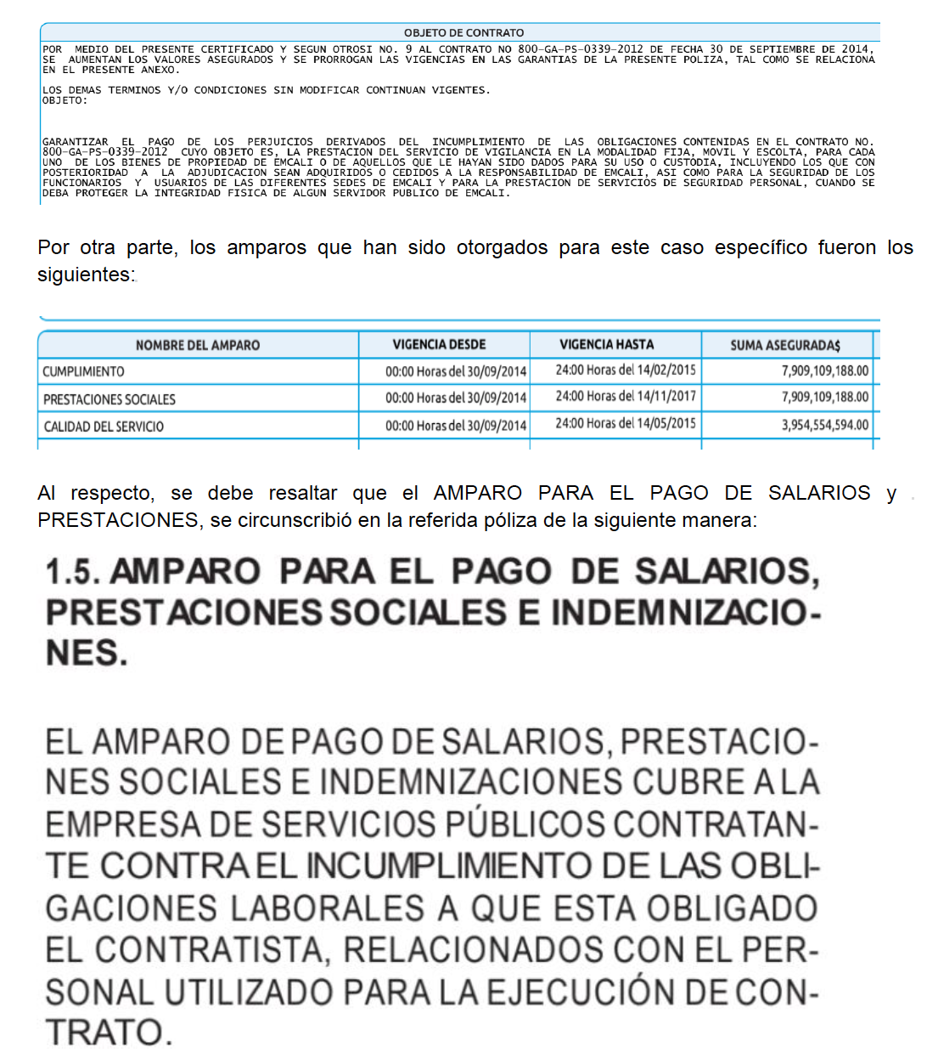

De lo anterior, se puede decir que el amparo de salarios y prestaciones sociales otorgado por la compañía aseguradora que represento, plasmado en la carátula de la póliza sólo opera si se produce el incumplimiento, durante la vigencia de la póliza de la sociedad afianzada UNION TEMPORAL STARCOB EMCALI 2012, en el pago de salarios y prestaciones sociales a sus trabajadores en ejecución del contrato afianzado siempre y cuando ello llegare a generar algún perjuicio patrimonial para EMPRESAS MUNICIPALES DE CALI EMCALI, la entidad asegurada y única beneficiaria del seguro, por el incumplimiento de la afianzada en el pago de salarios y. prestaciones sociales a sus trabajadores.

AUDIENCIA ART. 80 DEL CPTSS
JUEVES 14 DE NOVIEMBRE 11 DE 2024 – 2 PM

https://teams.microsoft.com/l/meetup-join/19%3ameeting_NGFmY2QwYzMtZDVhZi00YzFiLWIxMDgtZGZiMjIwYmU4MzIw%40thread.v2/0?context=%7b%22Tid%22%3a%22622cba98-80f8-41f3-8df5-8eb99901598b%22%2c%22Oid%22%3a%2230cc85ff-be0e-44f6-9080-060eacafe8af%22%7d

- Escuchar al testigo faltante
- Presentar alegatos
- Fallo.

DESARROLLO DE LA DILIGENCIA
Inició a las 2:21 p.m.

- Auto 1504 – reconocer personería a abogados sustitutos de Mapfre y Mundial
- Germán Huertas Cabreras (de EMCALI), testimonio requerido por el Despacho no acude, por lo que el Despacho insiste en él y tomará las medidas mediante conducción de la Policía por cuanto se trata del jefe de vigilancia.
- La apoderada de EMCALI desiste de los restantes, cuales son, Edin Marín, Carlos, Diego Meneses y Marta Isabel Alzate.
- El apoderado Hermes Araujo también desiste de sus testimonios pendientes, esto es los señores Javier Rivas Muñoz y Juan Carlos Villegas.
- Se reprograma entonces audiencia para el 11 de diciembre de 2024 a las 10:30 a.m. (presencial para el testigo).

